**APP会员端功能流程图**

**流程大纲**

**【进入“首页”后】**

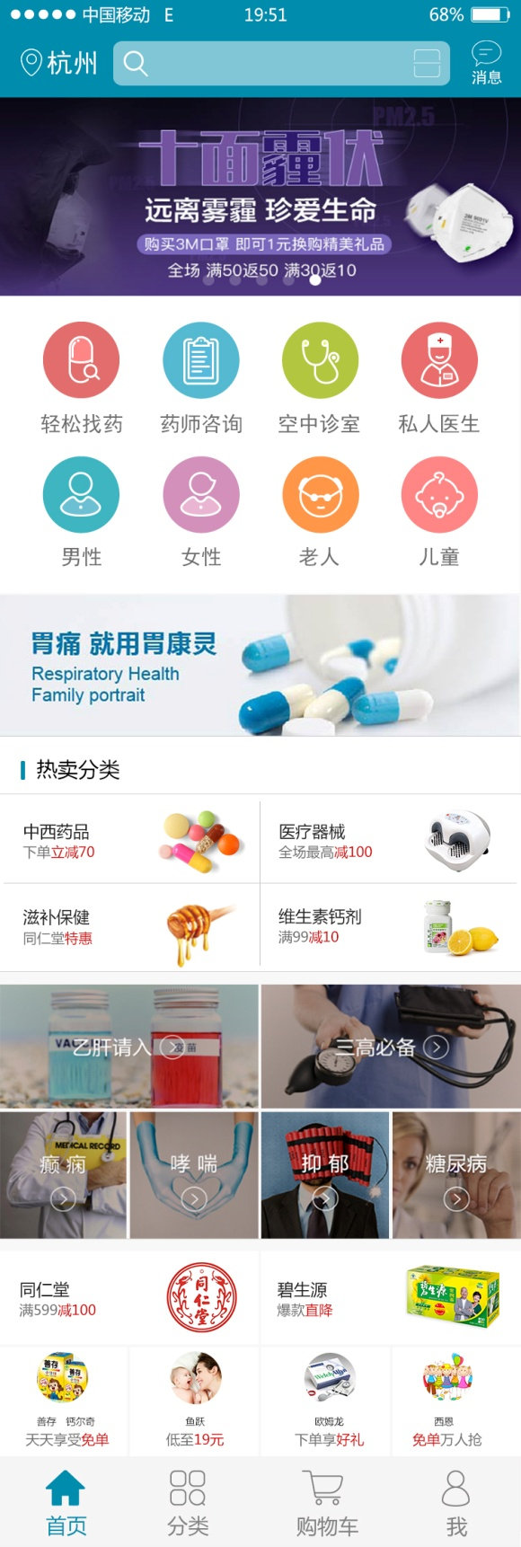

**目前关注功能模块**

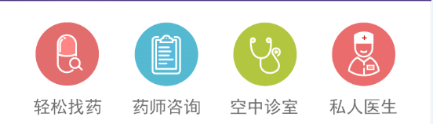

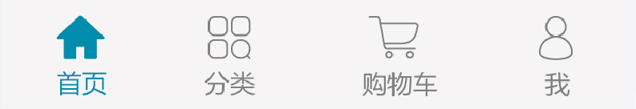

**流程一**

**【点击“轻松找药”后】**

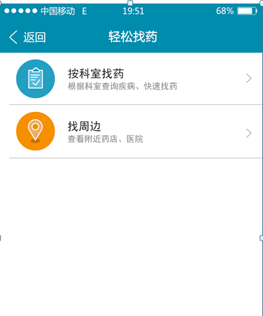

**【点击“按科室找药”后】**

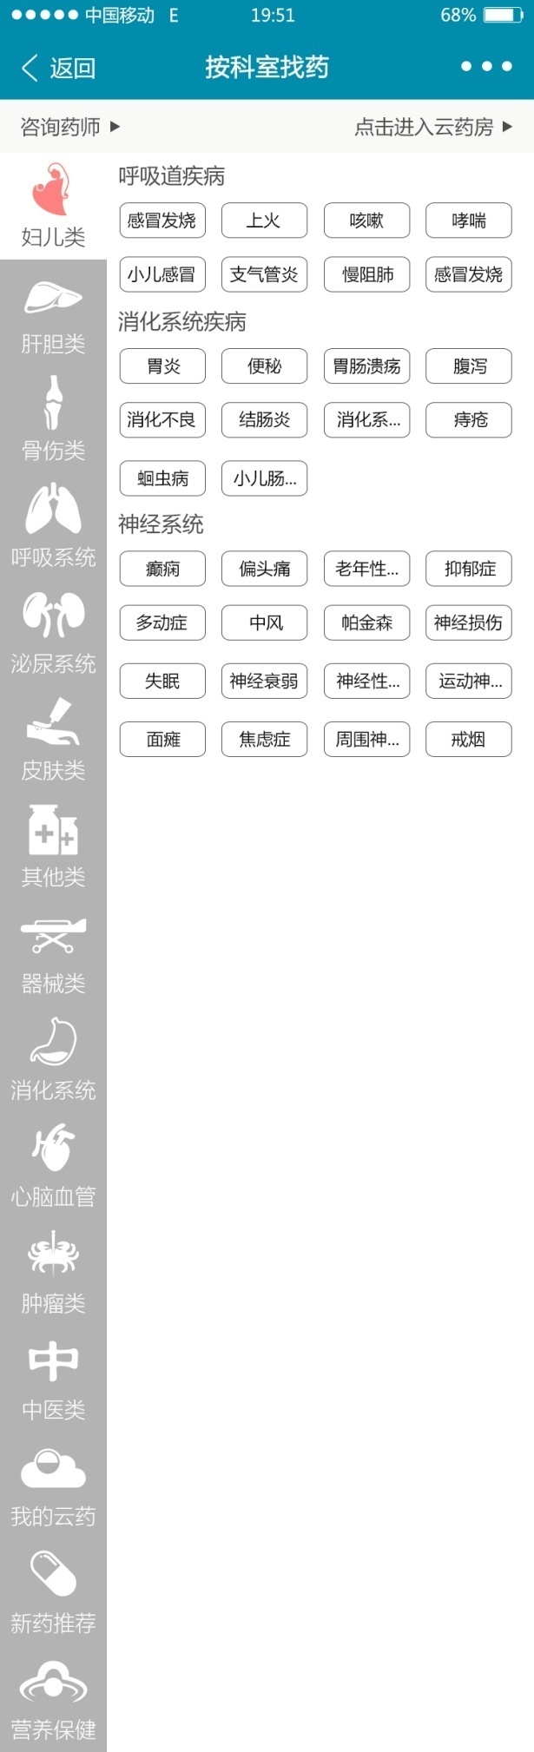

【**点击 “感冒发烧”后**】

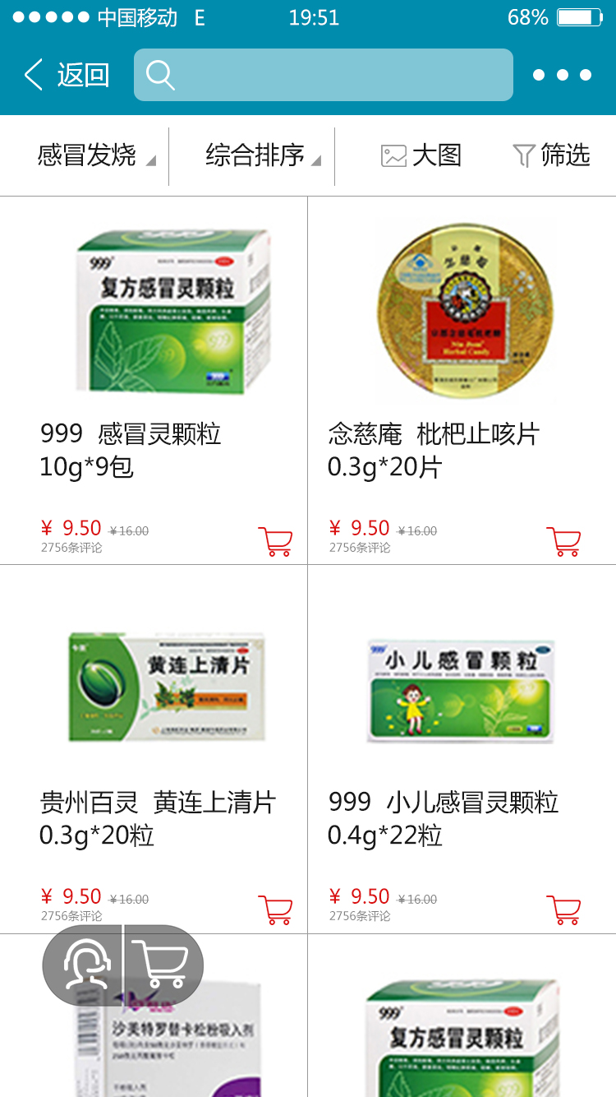

**【点击“某一药品”后】**

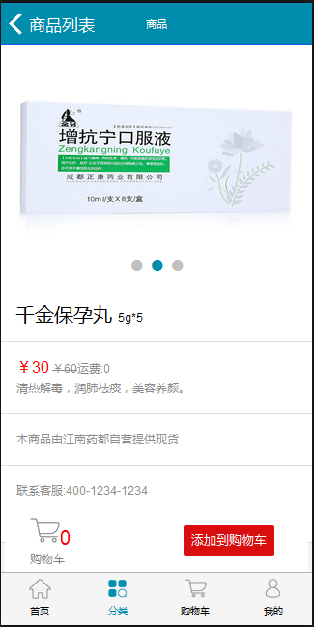

**【点击“加入购物车”后】**

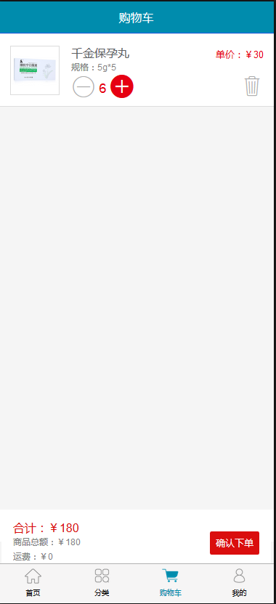

**【点击 “确认下单”后】**

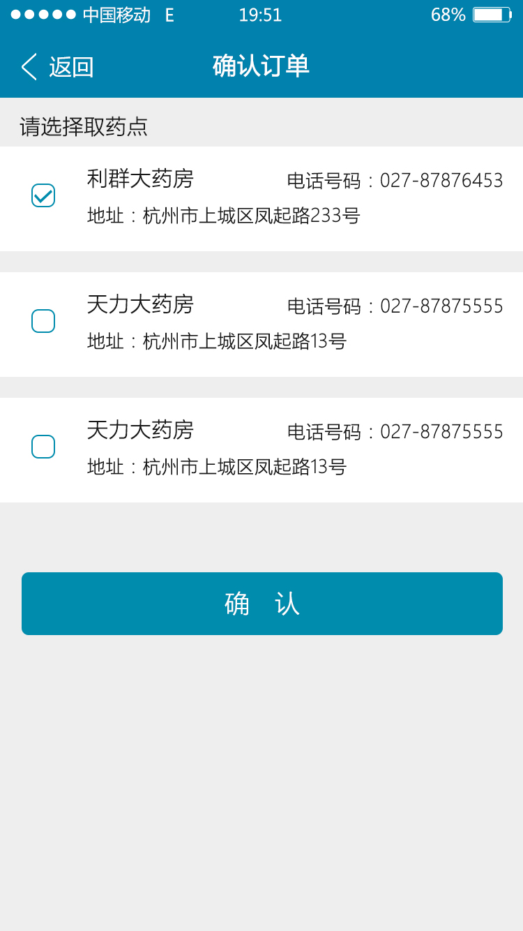

**【点击 “确认” 后】**

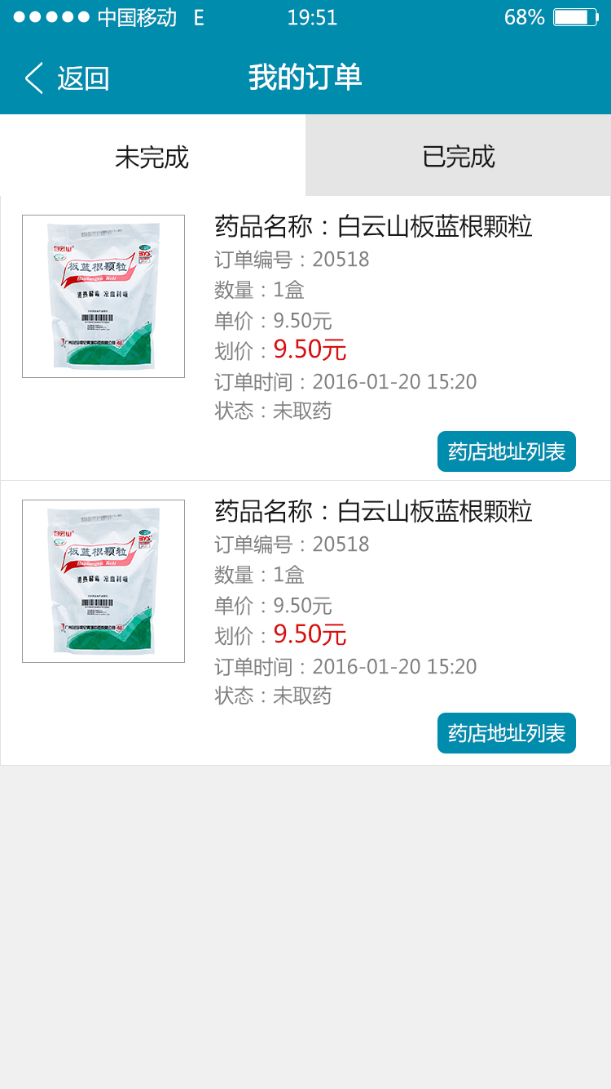

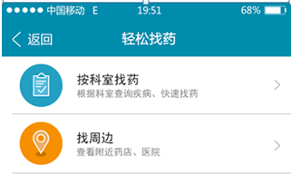

**【点击“找周边”后】**

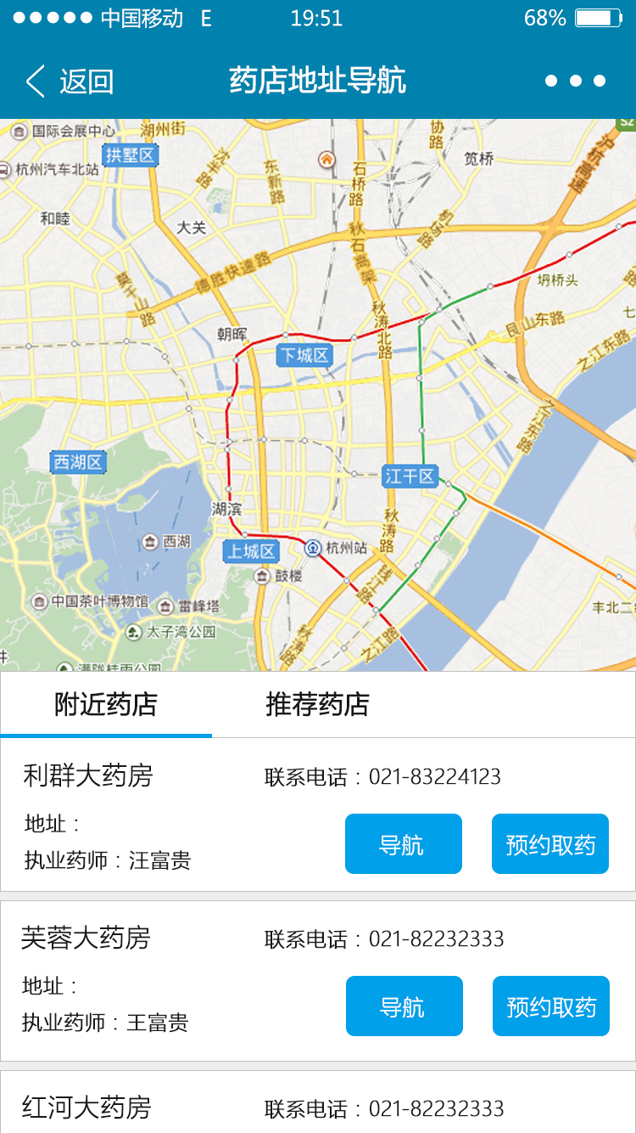

**流程二**

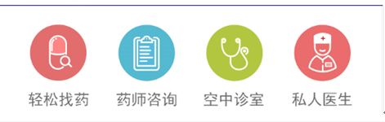

**【点击“药师咨询“后】**

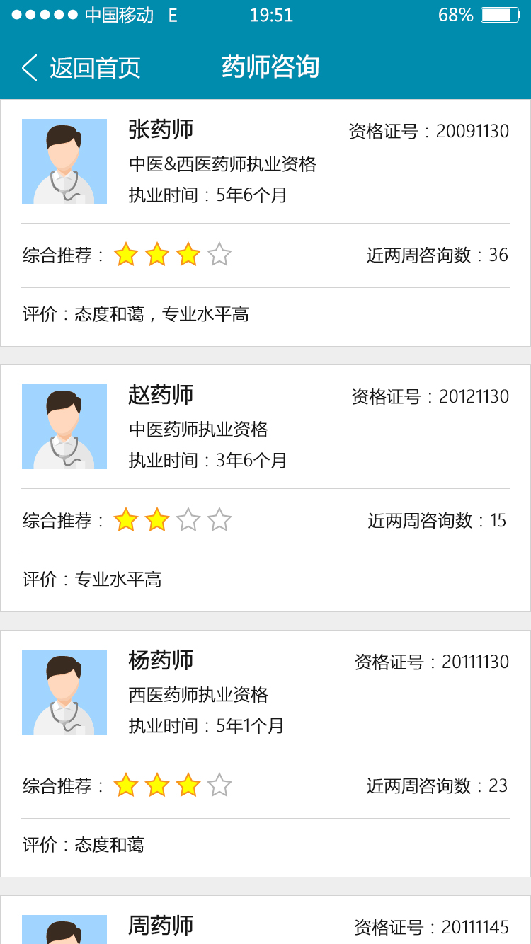

**【点击“ 药师图像块 ”后】**

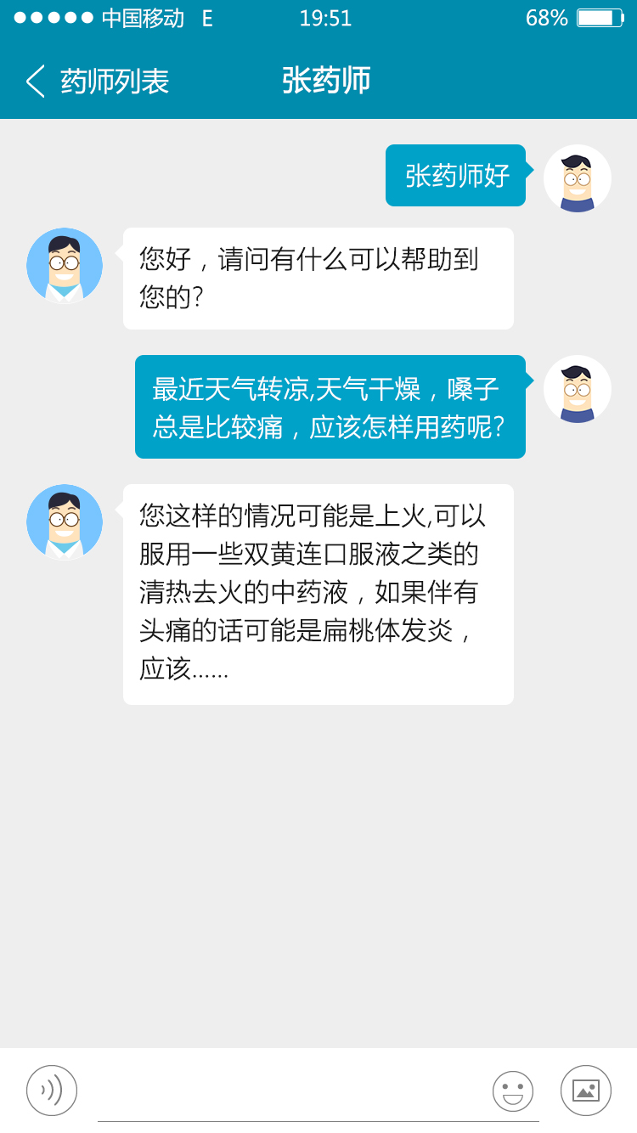

**流程三**



**【点击 “私人医生” 后】**

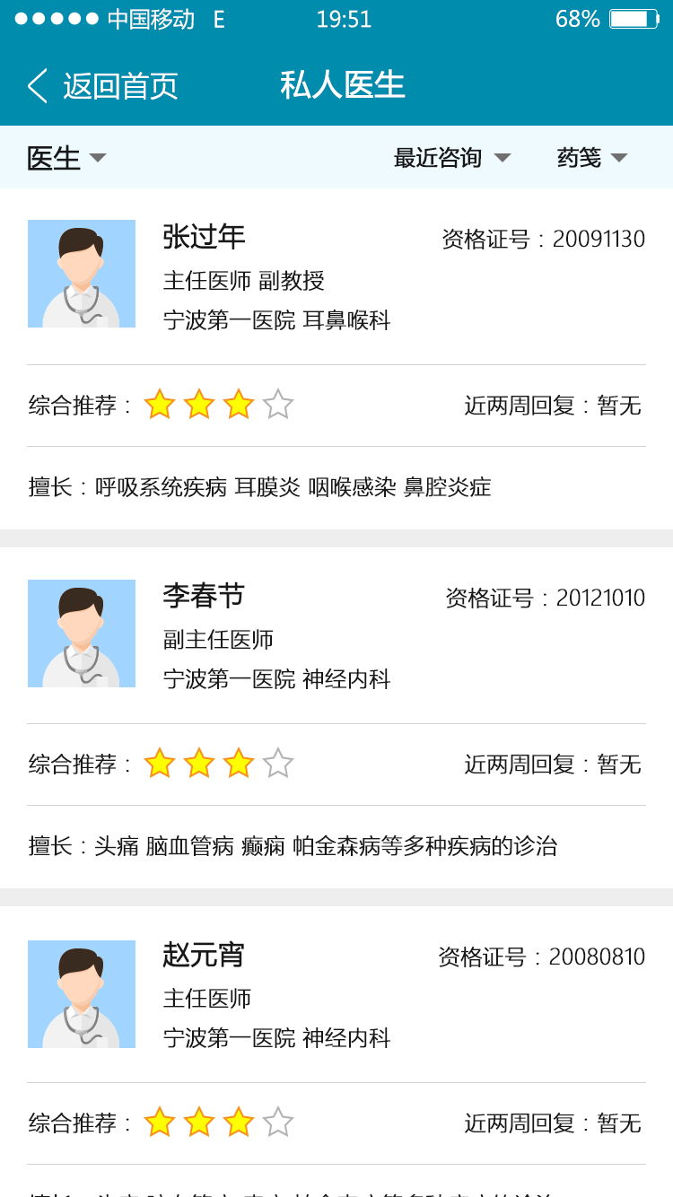

**[点击 “医生图像块”后]-----类似与药师咨询（医生可以开药笺,药师只作为 客服）**

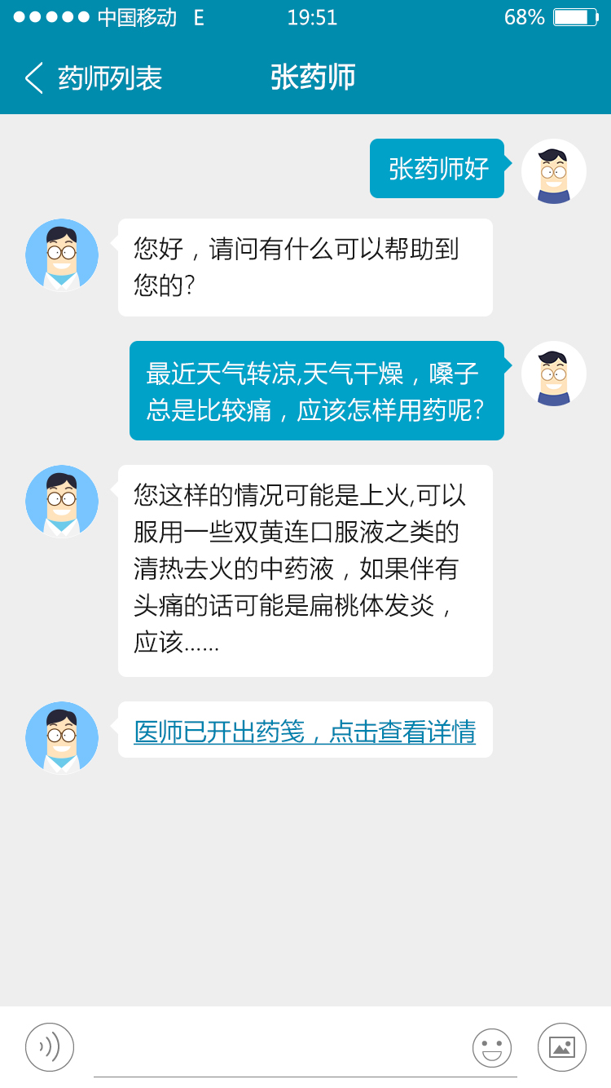

**【聊天时查看 药笺】**

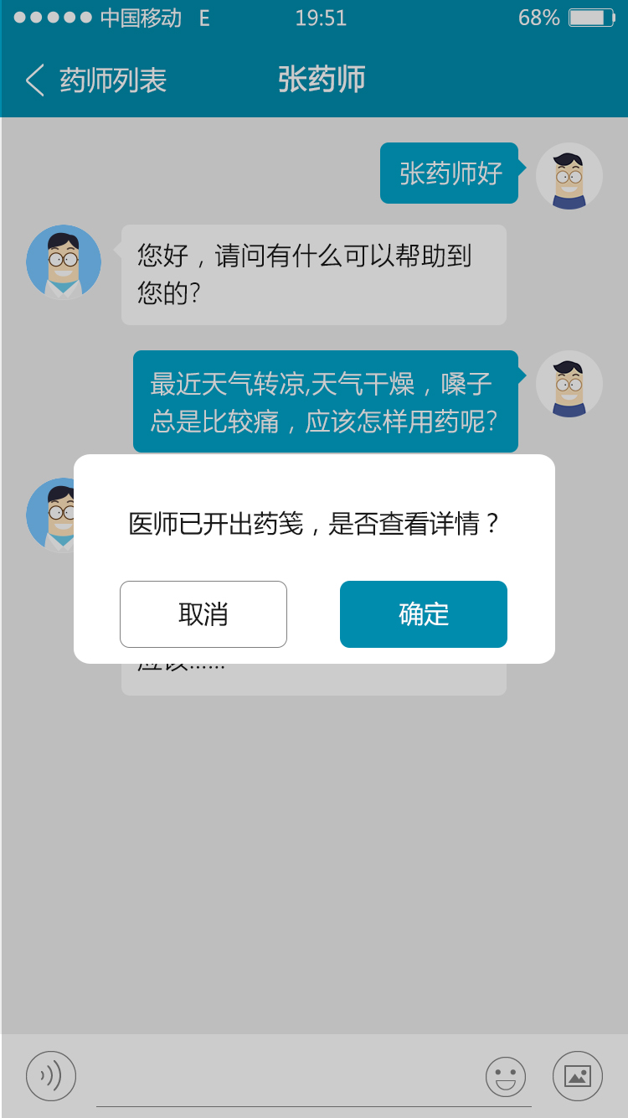

**【点击确定后】**

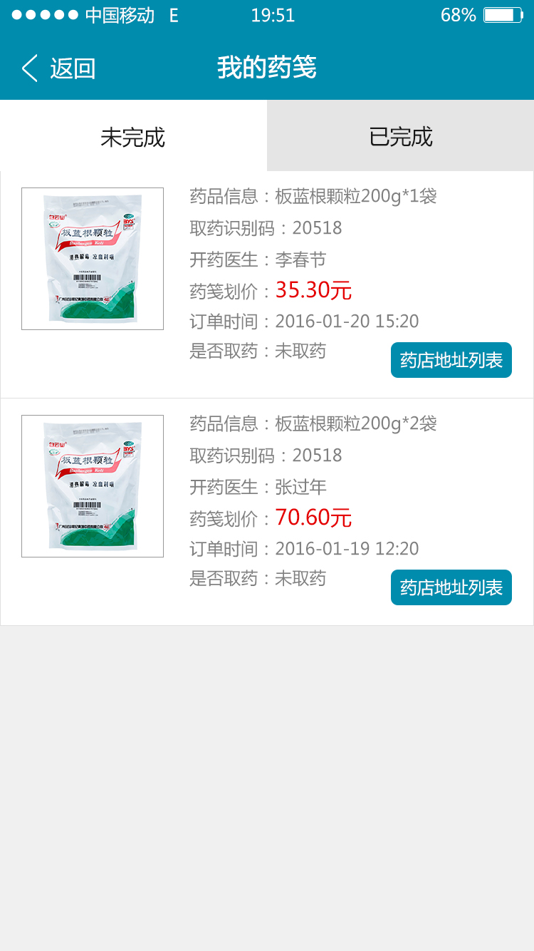

**流程四**



**【点击“分类”后】**

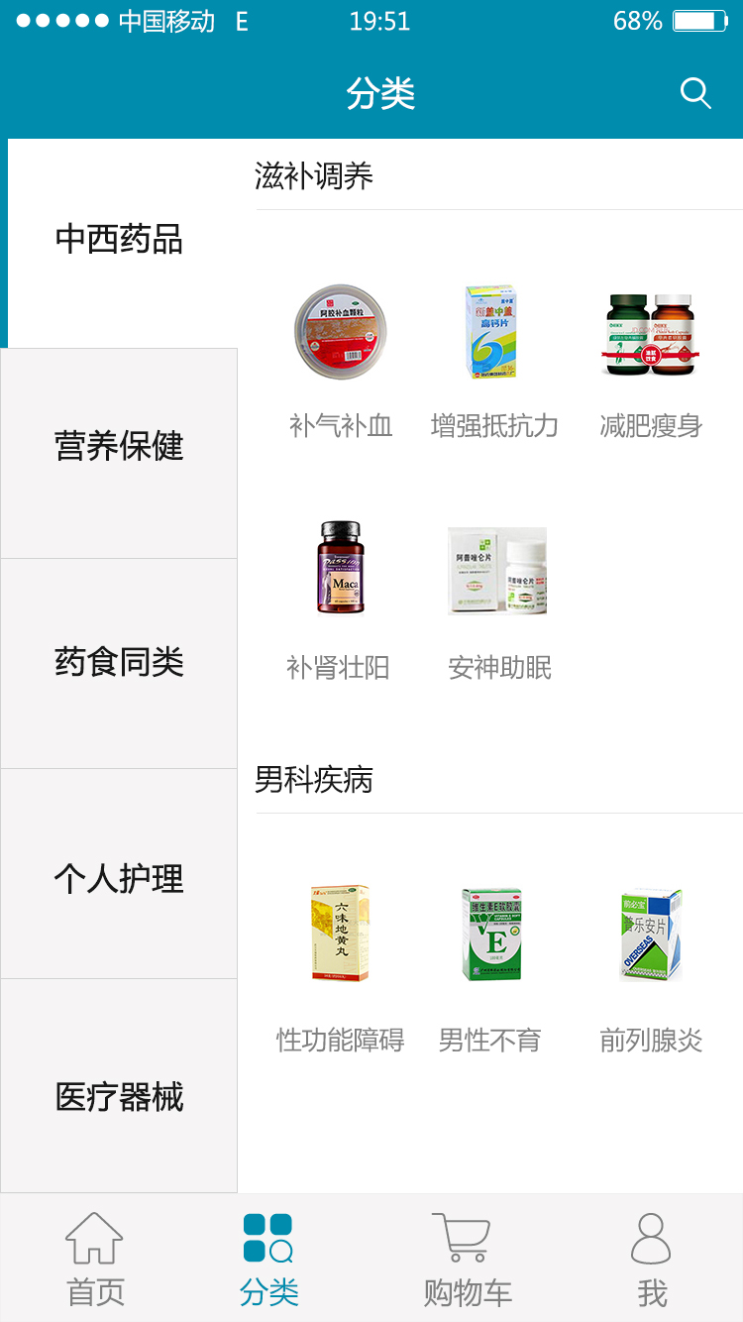

**【点击 “补气补血“后】**



**【点击“某一药品“后】**

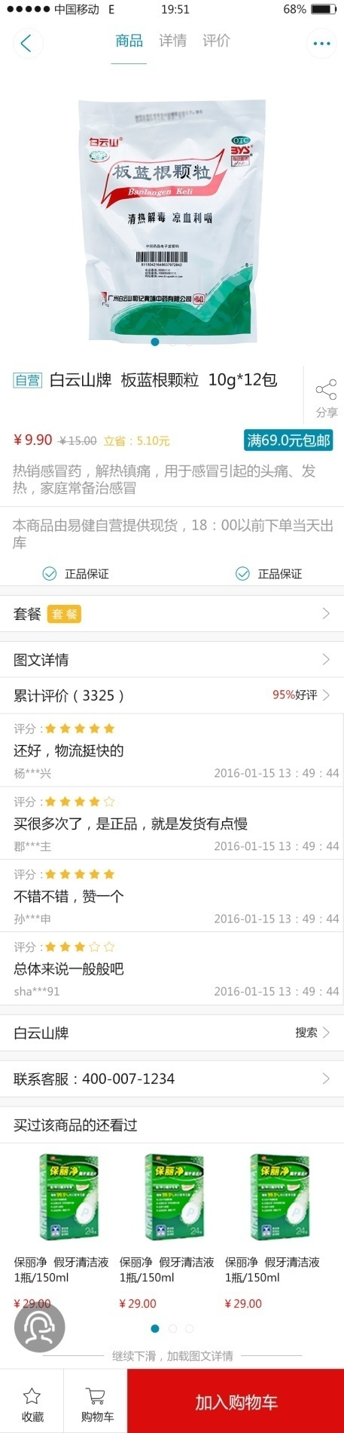

**【点击“加入购物车”后】**



**【点击 “确认下单”后】**



**【点击 “确认后” 后】**



**[点击已完成]**

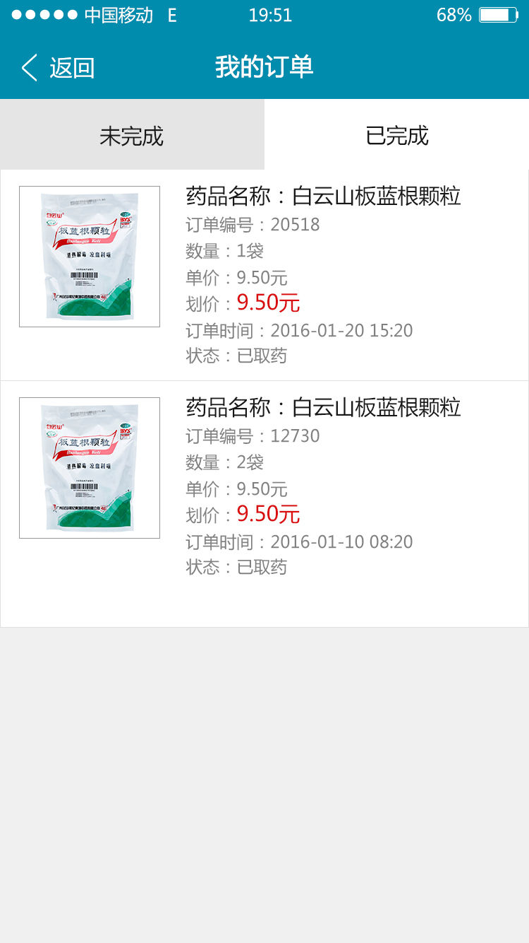

**流程五**



**【点击“购物车“后】**

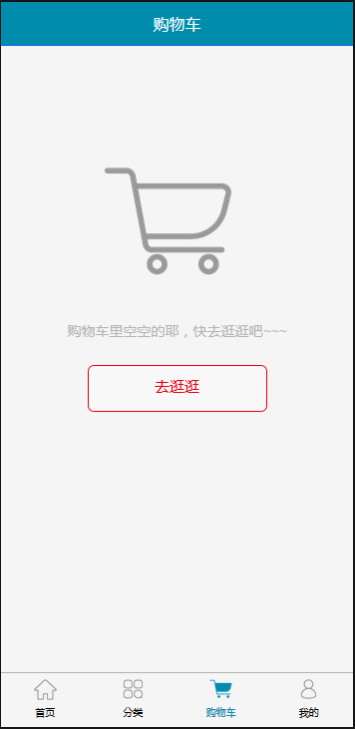

**【点击 “去逛逛“后】**



**【购买过程为（分类）模块】-----再次点击【购物车】**



**【点击 “确认下单”后】**



**【点击 “确认后” 后】**



**流程六**



**【点击“我“后】**

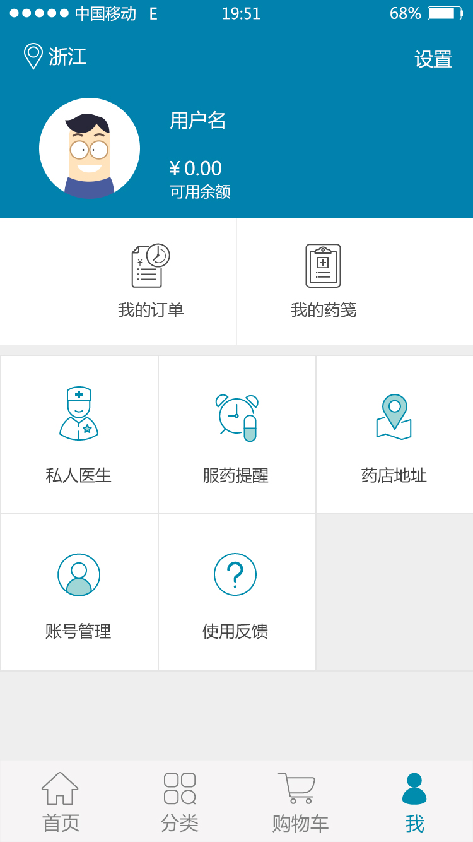

**【点击“注册“后】**

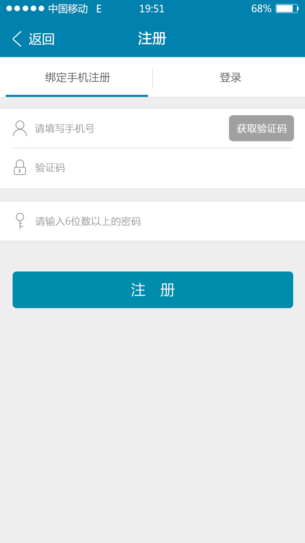

**【点击登陆后】**

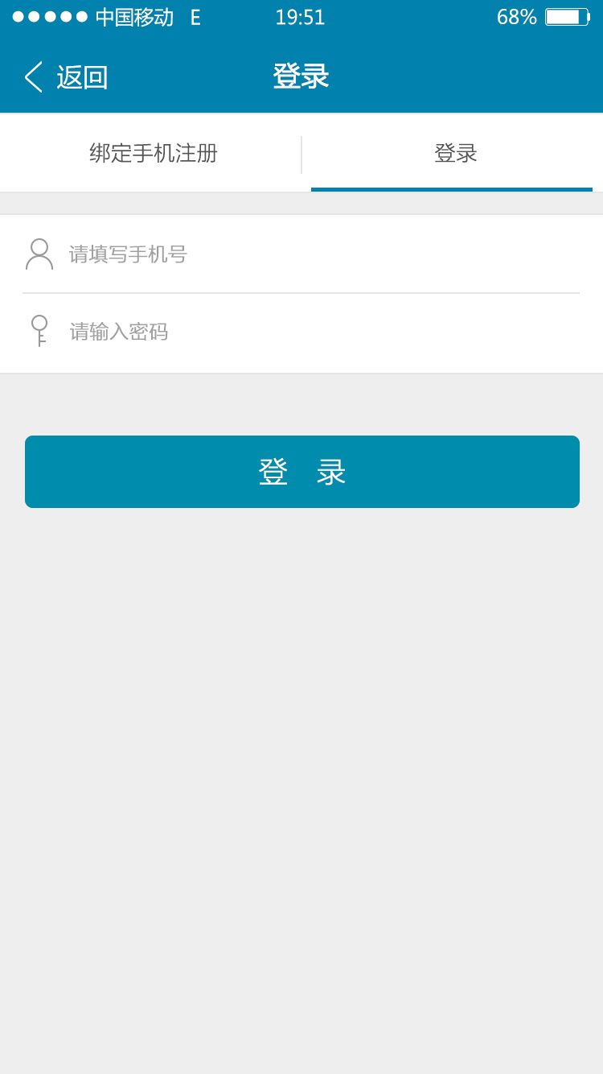

**【登陆成功后】**



**【点击”我的订单 ”】**



**【点击”已完成”】**



**【点击我的药笺】**



**【点击 “完成”】**

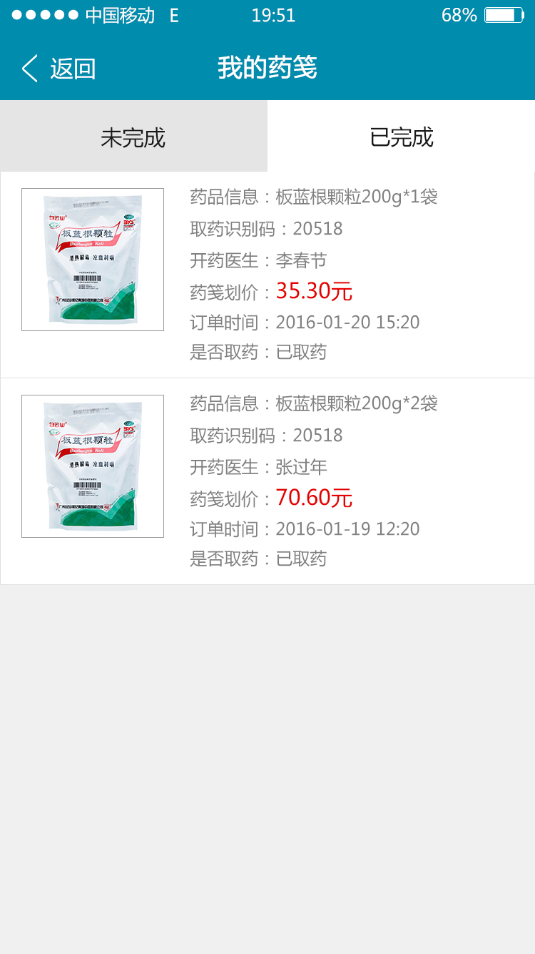

**【点击“私人医生”后】-----类似私人医生模块**



**【点击“药店地址”后】----类似找周边-**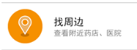



**【点击“账号管理”后】**

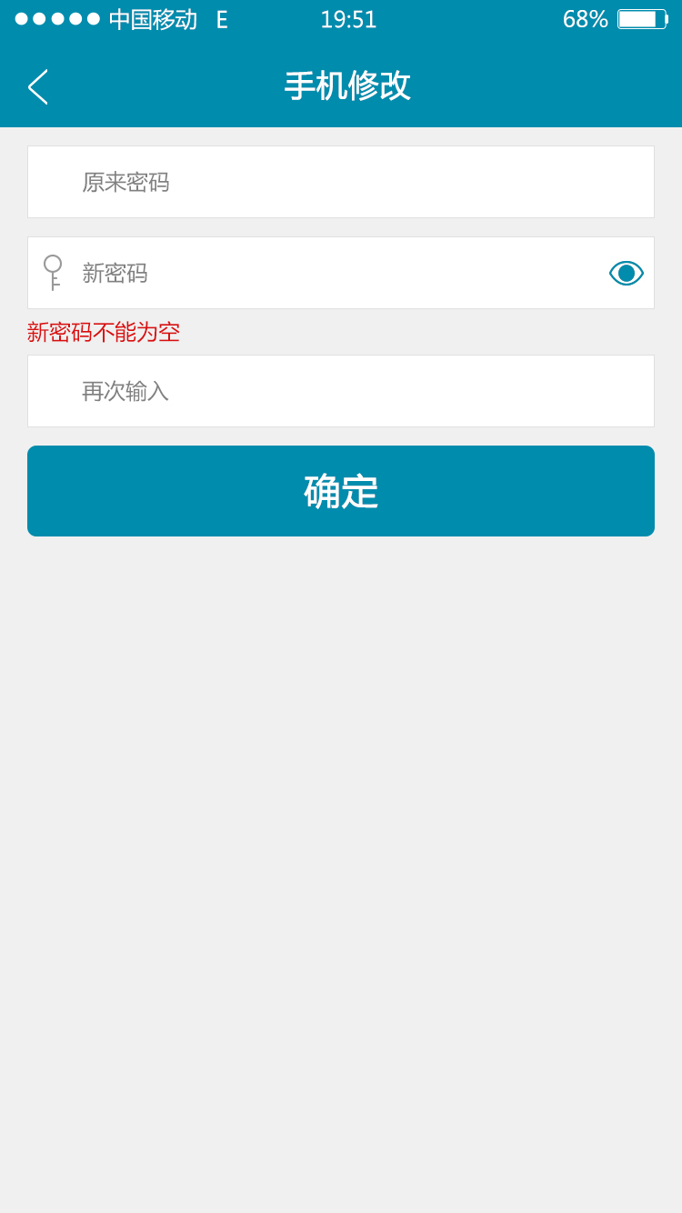

**【点击“使用反馈”】后**

